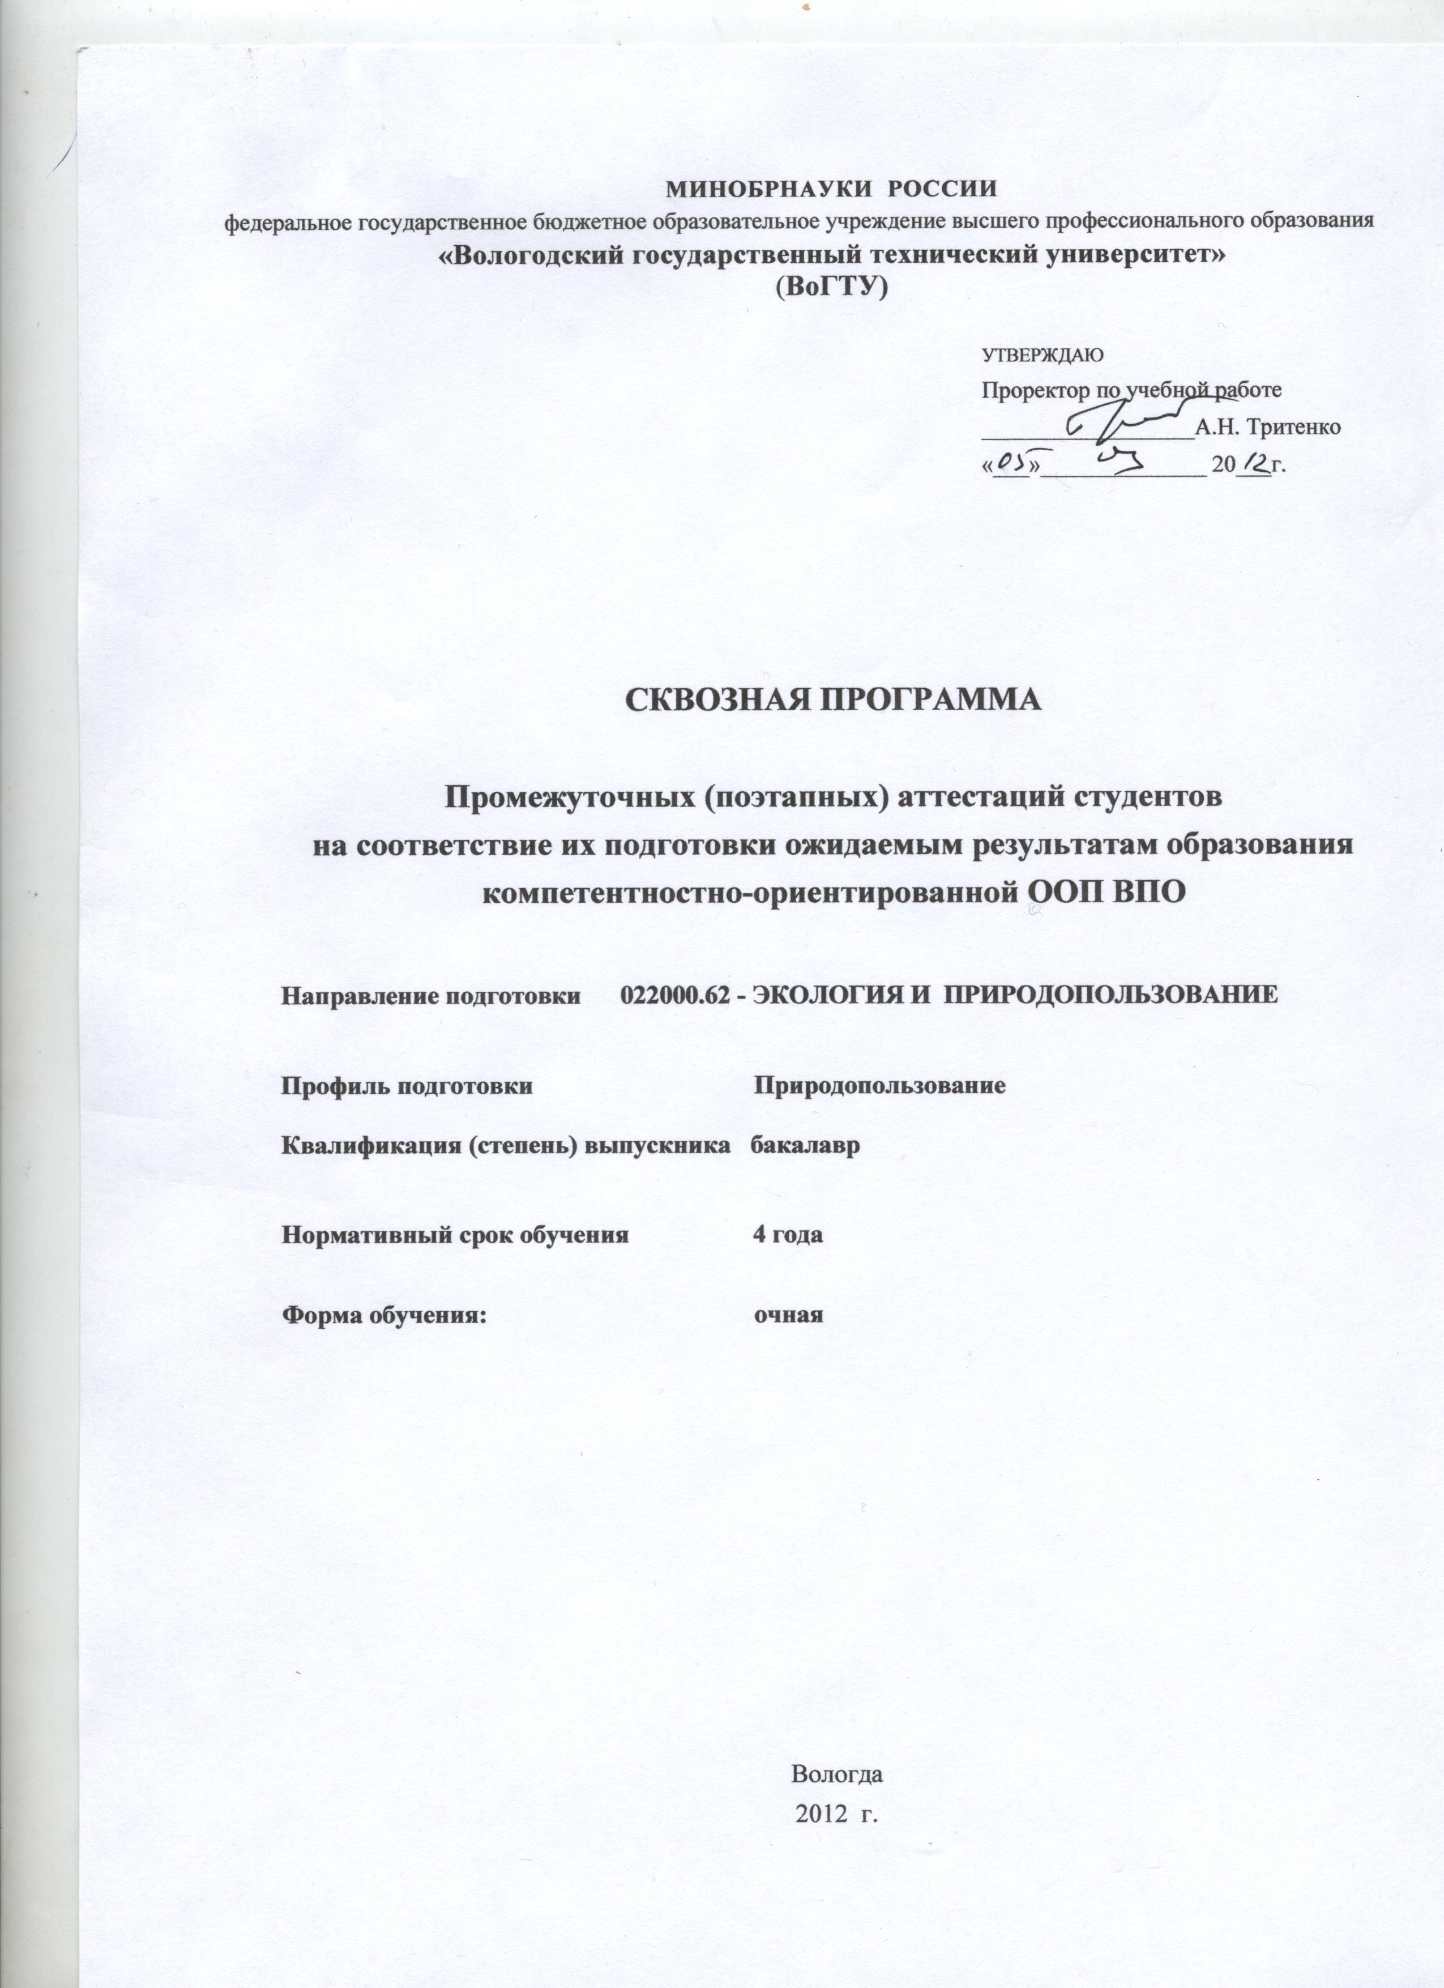

- ЦЕЛЬ И ЗАДАЧИ ПРОМЕЖУТОЧНЫХ (ПОЭТАПНЫХ) АТТЕСТАЦИЙ СТУДЕНТОВ

Целью промежуточных аттестаций является установление уровня подготовки обучающегося университета в соответствии с требованиями государственного образовательного стандарта высшего профессионального образования по завершении 1, 2, 3 и 4 курсов обучения.
Промежуточная аттестация включает проведение зачетов, защиты курсовых проектов и работ, отчетов практик и экзаменов в течение учебного года по дисциплинам учебного плана.
Задачами промежуточных аттестаций являются:
- оценка качества подготовки обучающихся/обучающегося в компетентностном формате по завершении этапов обучения – 1, 2, 3 и 4 курсов;
- установление динамики и анализ поэтапного развития компетенций (знаний, умений и навыков);
- прививание у личности стремления к саморазвитию, постепенному повышению уровня приобретаемых компетенций;
- воспитание у личности устойчивой мотивации к будущей профессиональной деятельности в соответствии с предусмотренными ФГОС ВПО видами профессиональной деятельности;
- обеспечение интеграции образования и научно-технической деятельности, повышение эффективности использования научно-технических достижений, реформирование научной сферы и стимулирование инновационной деятельности;
- обеспечение качества подготовки бакалавра в соответствии с ФГОС ВПО.

2. ОСНОВНОЕ СОДЕРЖАНИЕ, ФОРМЫ ПРОВЕДЕНИЯ ПРОМЕЖУТОЧНЫХ (ПОЭТАПНЫХ) АТТЕСТАЦИЙ СТУДЕНТОВ. УЧЕБНО-МЕТОДИЧЕСКОЕ И ИНФОРМАЦИОННОЕ ОБЕСПЕЧЕНИЕ АТТЕСТАЦИЙ

Содержание поэтапных ожидаемых результатов образования студентов в компетентностном формате, формы и виды промежуточных аттестаций, учебно-методическое и информационное обеспечение аттестаций представлены в рабочих учебных программах дисциплин и практик.
Распределение приобретаемых компетенций в изучаемых дисциплинах и в процессе практик по курсам представляется в соответствующей матрице компетентностно-дисциплинарных связей.
МАТРИЦА КОМПЕТЕНТНОСТНО-ДИСЦИПЛИНАРНЫХ СВЯЗЕЙ ПО КУРСАМ

 | направление | 022000 | ЭКОЛОГИЯ И ПРИРОДОПОЛЬЗОВАНИЕ
 | профиль |  | Природопользование
 | курс |  | 1
№  п/п | Наименование дисциплин | Компетенции
1 | Биология | ОК
1 | Биология | ПК | 2 | 4 | 5 | 6 | 8
2 | Геоботаническая практика | ОК | 6 | 13
2 | Геоботаническая практика | ПК | 1 | 2 | 3
3 | География | ОК
3 | География | ПК | 3 | 5
4 | Геологическая практика | ОК | 6 | 13
4 | Геологическая практика | ПК | 1 | 2 | 3
5 | Геология | ОК
5 | Геология | ПК | 2 | 3
6 | Гидрология | ОК | 1
6 | Гидрология | ПК | 1 | 2 | 5
7 | Иностранный язык | ОК | 1 | 2 | 3 | 9
7 | Иностранный язык | ПК
8 | Информатика | ОК | 1 | 6 | 13
8 | Информатика | ПК | 1
9 | История России | ОК | 1 | 3 | 4 | 5
9 | История России | ПК
10 | Картография с основами геодезии (МЕН) | ОК
10 | Картография с основами геодезии (МЕН) | ПК | 9 | 11 | 13
11 | Культурология | ОК | 4 | 5
11 | Культурология | ПК
12 | Математика | ОК | 1
12 | Математика | ПК | 1
13 | Общая экология | ОК
13 | Общая экология | ПК | 2 | 4 | 5 | 6
14 | Основы геодезии (МЕН) | ОК
14 | Основы геодезии (МЕН) | ПК | 5 | 12 | 14
15 | Основы физики | ОК | 1
15 | Основы физики | ПК | 2
16 | Почвенная практика | ОК | 6 | 13
16 | Почвенная практика | ПК | 1 | 2 | 3
17 | Почвоведение | ОК
17 | Почвоведение | ПК | 2 | 3 | 5
18 | Физика | ОК | 1
18 | Физика | ПК | 2
19 | Физическая культура | ОК | 11
19 | Физическая культура | ПК
20 | Химия | ОК | 6 | 12
20 | Химия | ПК | 2
21 | Четвертичная геология | ОК
21 | Четвертичная геология | ПК | 2 | 3 | 4

 | направление | 022000 | ЭКОЛОГИЯ И ПРИРОДОПОЛЬЗОВАНИЕ
 | профиль |  | Природопользование
 | курс |  | 2
№  п/п | Наименование дисциплин | Компетенции
1 | Аналитическая химия (МЕН) | ОК | 1
1 | Аналитическая химия (МЕН) | ПК | 1 | 2 | 3 | 14
2 | Биоразнообразие | ОК
2 | Биоразнообразие | ПК | 2 | 8 | 10
3 | Геодезическая практика | ОК | 6 | 13
3 | Геодезическая практика | ПК | 5 | 12 | 14
4 | Геоэкологическая практика | ОК | 6 | 7 | 13
4 | Геоэкологическая практика | ПК | 1 | 2 | 3 | 4 | 12
5 | Геоэкология | ОК
5 | Геоэкология | ПК | 4 | 12
6 | Гидрологическая практика | ОК | 6 | 13
6 | Гидрологическая практика | ПК | 1 | 2 | 3 | 5 | 6
7 | Дистанционное зондирование территорий (МЕН) | ОК | 1 | 6 | 12
7 | Дистанционное зондирование территорий (МЕН) | ПК | 14
8 | Иностранный язык | ОК | 1 | 2 | 3 | 9
8 | Иностранный язык | ПК
9 | Компьютерная графика (МЕН) | ОК | 6 | 13
9 | Компьютерная графика (МЕН) | ПК
10 | Математика | ОК | 1
10 | Математика | ПК | 1
11 | Основы научных исследований | ОК | 1 | 2 | 6 | 7
11 | Основы научных исследований | ПК
12 | Основы природопользования | ОК | 1
12 | Основы природопользования | ПК | 6
13 | Психология в экстремальных ситуациях (ГСЭ) | ОК | 1 | 4 | 11
13 | Психология в экстремальных ситуациях (ГСЭ) | ПК
14 | Психология общения (ГСЭ) | ОК | 7 | 10 | 13
14 | Психология общения (ГСЭ) | ПК
15 | Региональное природопользование | ОК
15 | Региональное природопользование | ПК | 3 | 6 | 10
16 | Русский язык и культура речи | ОК | 2
16 | Русский язык и культура речи | ПК
17 | Техногенные системы и экологический риск | ОК | 6 | 12
17 | Техногенные системы и экологический риск | ПК | 7
18 | Учение о биосфере | ОК | 1 | 2
18 | Учение о биосфере | ПК | 5
19 | Учение о гидросфере | ОК
19 | Учение о гидросфере | ПК | 5
20 | Учение об атмосфере | ОК | 1
20 | Учение об атмосфере | ПК | 5
21 | Физика | ОК | 1
21 | Физика | ПК | 2
22 | Физическая культура | ОК | 11
22 | Физическая культура | ПК
23 | Философия | ОК | 1 | 2 | 3 | 4 | 5
23 | Философия | ПК
24 | Химия атмосферы (МЕН) | ОК
24 | Химия атмосферы (МЕН) | ПК | 2 | 3 | 5 | 7 | 9
25 | Экология человека | ОК
25 | Экология человека | ПК | 4
26 | Экономика | ОК | 1 | 4 | 8 | 13
26 | Экономика | ПК

 | направление | 022000 | ЭКОЛОГИЯ И ПРИРОДОПОЛЬЗОВАНИЕ
 | профиль |  | Природопользование
 | курс |  | 3
№  п/п | Наименование дисциплин | Компетенции
1 | Безопасность жизнедеятельности | ОК | 7 | 12
1 | Безопасность жизнедеятельности | ПК | 7
2 | Биогеография (ПР) | ОК
2 | Биогеография (ПР) | ПК | 8 | 10
3 | Геофизика | ОК | 1 | 6
3 | Геофизика | ПК | 2 | 5 | 13
4 | Геохимия окружающей среды | ОК
4 | Геохимия окружающей среды | ПК | 2 | 13 | 14
5 | Гидрогеология | ОК
5 | Гидрогеология | ПК | 2 | 3 | 5
6 | ГИС в экологии и природопользовании | ОК | 6 | 13
6 | ГИС в экологии и природопользовании | ПК | 6 | 14
7 | Имиджелогия (ГСЭ) | ОК | 3 | 7
7 | Имиджелогия (ГСЭ) | ПК
8 | Ландшафтоведение | ОК
8 | Ландшафтоведение | ПК | 3 | 5 | 12
9 | Основы прикладной экологии (ПР) | ОК
9 | Основы прикладной экологии (ПР) | ПК | 8 | 9
10 | Основы теории и практики лесного хозяйства (ПР) | ОК
10 | Основы теории и практики лесного хозяйства (ПР) | ПК | 6 | 7 | 8
11 | Правоведение | ОК | 4 | 10
11 | Правоведение | ПК | 6
12 | Природно-культурное наследие (ПР) | ОК | 5 | 9
12 | Природно-культурное наследие (ПР) | ПК | 4 | 6
13 | Производственная практика | ОК | 6 | 7 | 9
13 | Производственная практика | ПК | 1 | 2 | 3 | 9 | 14
14 | Психология и педагогика | ОК | 4 | 7
14 | Психология и педагогика | ПК
15 | Региональное природопользование | ОК
15 | Региональное природопользование | ПК | 3 | 6 | 10
16 | Социальная экология | ОК | 9
16 | Социальная экология | ПК | 4
17 | Социология | ОК | 3 | 4 | 5
17 | Социология | ПК
18 | Физическая культура | ОК | 11
18 | Физическая культура | ПК
19 | Философия техники | ОК | 1 | 2 | 3 | 4 | 5 | 13
19 | Философия техники | ПК
20 | Экологический мониторинг | ОК | 6
20 | Экологический мониторинг | ПК | 7 | 9
21 | Экономика природопользования | ОК
21 | Экономика природопользования | ПК | 4 | 6
22 | Эстетика (ГСЭ) | ОК | 1 | 4 | 5
22 | Эстетика (ГСЭ) | ПК

 | направление | 022000 | ЭКОЛОГИЯ И ПРИРОДОПОЛЬЗОВАНИЕ
 | профиль |  | Природопользование
 | курс |  | 4
№  п/п | Наименование дисциплин | Компетенции
1 | География населения и геоурбанистика | ОК | 4
1 | География населения и геоурбанистика | ПК | 3
2 | Кадастры природных ресурсов (ПР) | ОК | 10
2 | Кадастры природных ресурсов (ПР) | ПК | 6
3 | Концепции современного естествознания (ПР) | ОК | 1 | 5
3 | Концепции современного естествознания (ПР) | ПК | 2 | 13 | 14
4 | Нормирование и снижение загрязнения окружающей среды | ОК | 6 | 9
4 | Нормирование и снижение загрязнения окружающей среды | ПК | 7
5 | Охрана окружающей среды | ОК | 1 | 2 | 13
5 | Охрана окружающей среды | ПК | 4
6 | Охрана природы и заповедное дело (ПР) | ОК
6 | Охрана природы и заповедное дело (ПР) | ПК | 6 | 7
7 | Оценка воздействия на окружающую среду | ОК
7 | Оценка воздействия на окружающую среду | ПК | 6 | 12
8 | Правовые основы природопользования и охраны окружающей среды | ОК | 6 | 9 | 10
8 | Правовые основы природопользования и охраны окружающей среды | ПК | 6
9 | Принципы организации и система особо охраняемых территорий (ПР) | ОК | 5 | 9
9 |  | ПК | 6
10 | Производственная практика | ОК | 6 | 7 | 9
10 | Производственная практика | ПК | 1 | 2 | 3 | 9 | 14
11 | Ресурсоведение (ПР) | ОК
11 | Ресурсоведение (ПР) | ПК | 8 | 10
12 | Системы природопользования (ПР) | ОК | 5
12 | Системы природопользования (ПР) | ПК | 6 | 11
13 | Управление отходами | ОК
13 | Управление отходами | ПК | 7 | 11 | 12
14 | Устойчивое развитие | ОК | 4
14 | Устойчивое развитие | ПК | 6
15 | Химия воды (МЕН) | ОК
15 | Химия воды (МЕН) | ПК | 2 | 4 | 5 | 6
16 | Химия почв (МЕН) | ОК | 1 | 3 | 5
16 | Химия почв (МЕН) | ПК | 1 | 2 | 3 | 4 | 14
17 | Экологический аудит (ПР) | ОК | 8 | 10
17 | Экологический аудит (ПР) | ПК | 6 | 7
18 | Экологический менеджмент (ПР) | ОК | 4 | 8
18 | Экологический менеджмент (ПР) | ПК | 6 | 11
19 | Экологическое картографирование | ОК | 3
19 | Экологическое картографирование | ПК | 7 | 9
20 | Экологическое проектирование и экспертиза | ОК | 3 | 6
20 | Экологическое проектирование и экспертиза | ПК | 9 | 11
21 | Экология почв | ОК
21 | Экология почв | ПК | 3 | 12

